附件
浙江省基础公益研究计划项目结题验收
操作说明
一、项目验收操作说明
项目负责人请于规定时间内登录基金信息系统，认真阅读本操作说明并按要求通过基金信息系统提交项目验收申请。
1.项目负责人登录基金信息系统（系统网址：https://zjnsf.kjt.zj.gov.cn）
2.登录后，请依次点击页面左侧菜单“延期与验收”--“项目验收”，进入验收或延期申请列表页面。
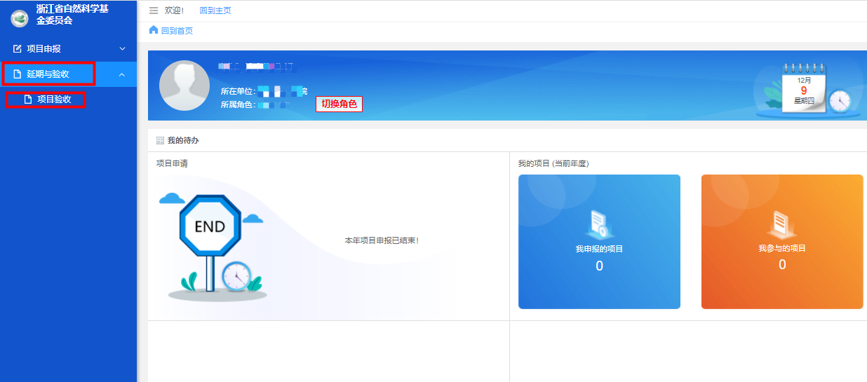
3.进入列表页面后，请找到相应项目并点击“我要验收”，进入验收申请填报详情页面。
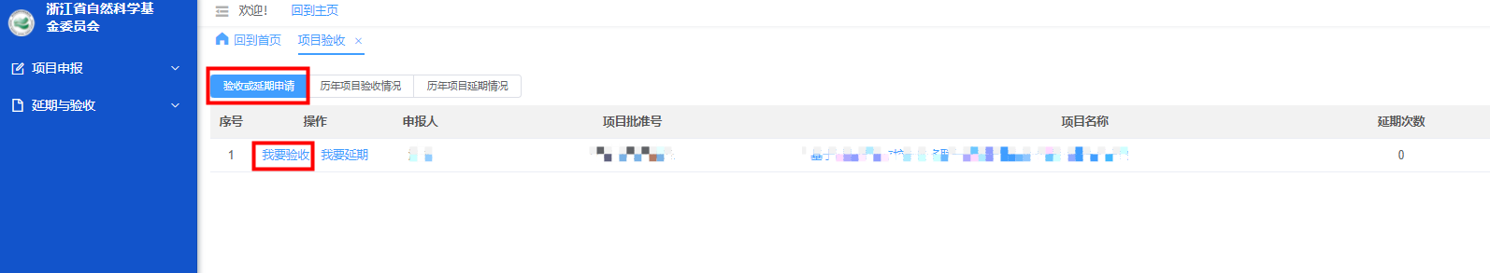
4.进入详情页面后，请仔细阅读《科研诚信承诺书》，如无异议，请勾选“我已阅读以上内容，并同意以上承诺”，并点击“同意”按钮，进入填报页面。
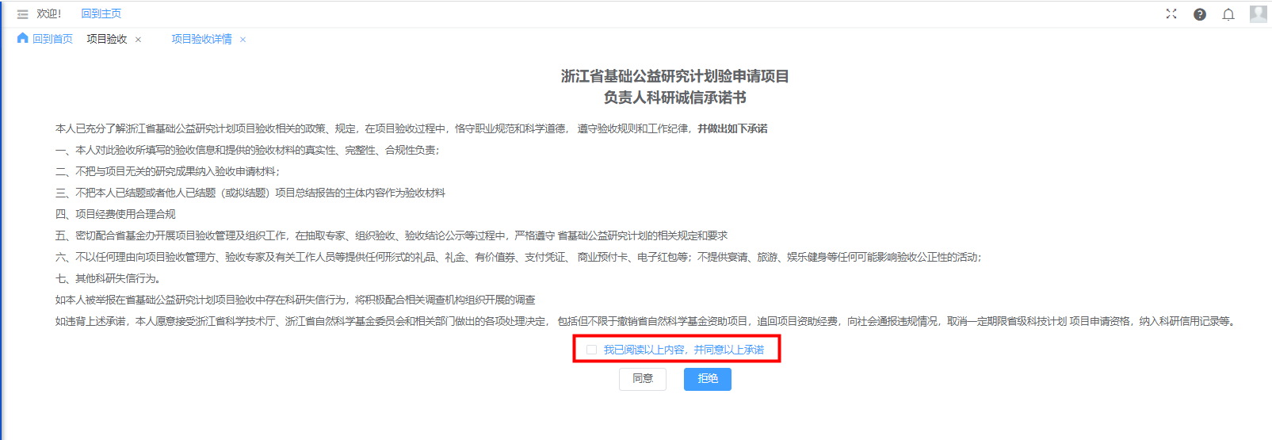
5.进入填报页面后，请依次完成“项目基本信息”“资金开支归类情况”“科技报告基本信息”“成果列示”“附件上传”等内容。
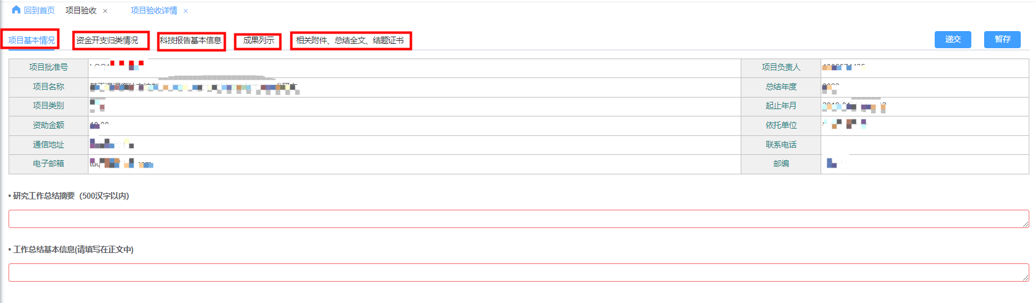
6.其中填报资金开支归类情况时，完成页面数据填写后，请点击“暂存”，保存成功后，即可点击页面下方“下载资金开支归类情况表”按钮，下载表格签字后与“资金开支财务详单”“决算报告”等一同前往单位相关部门盖章。
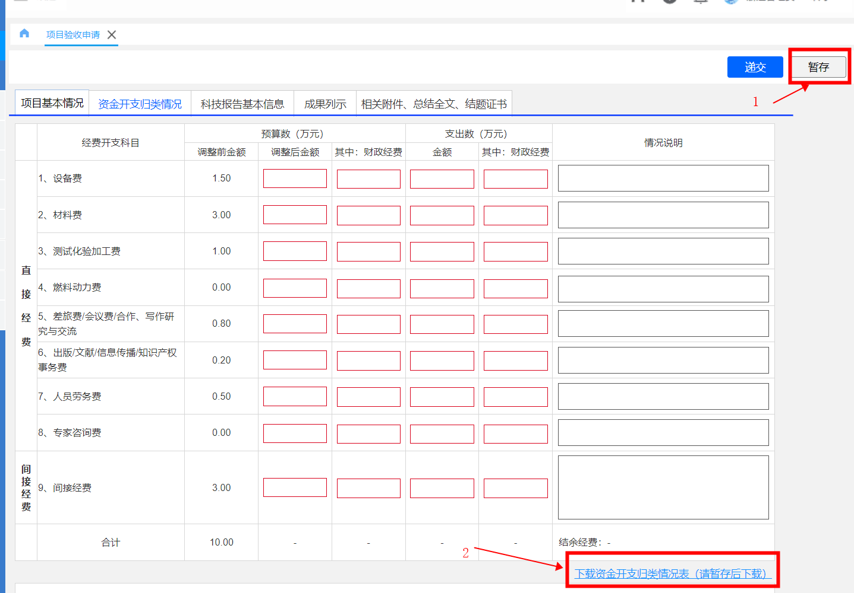
7.其中填报成果列示时，除填写页面中的“培养人才”“获得的人才称号或人才计划”等信息外，需前往个人信息修改页面添加“期刊论文”“会议论文”等成果内容。
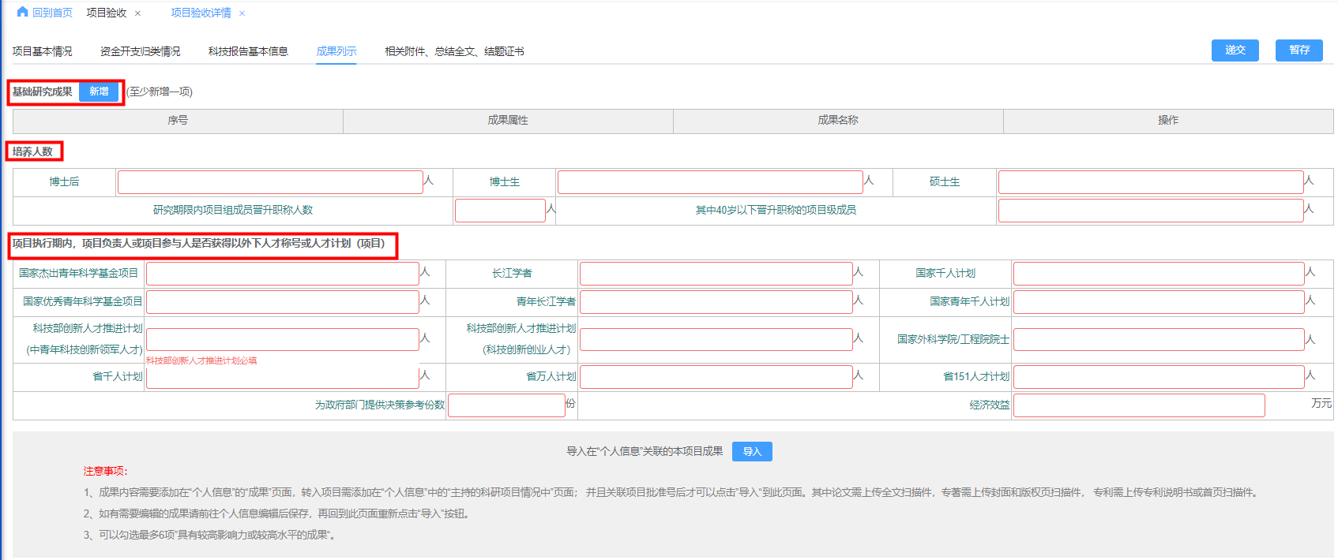
8.将鼠标移动至页面右上角“个人头像”，呼出下拉框，点击“个人信息修改”，进入个人信息修改页面。
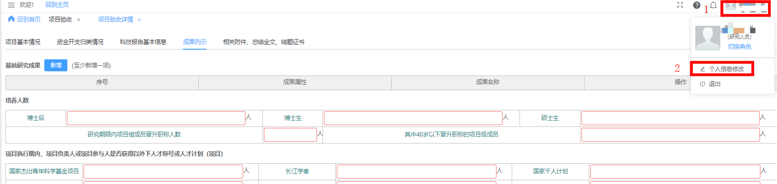
9.进入个人信息修改页面后，点击上方“成果”标签页，进入成果添加页面。
10.进入成果添加页面后，点击“期刊论文”“会议论文”“专利”等按钮，添加相应的成果。同时添加成果一定要填写对应的项目编号，确保成果能被正确记入至项目成果中。
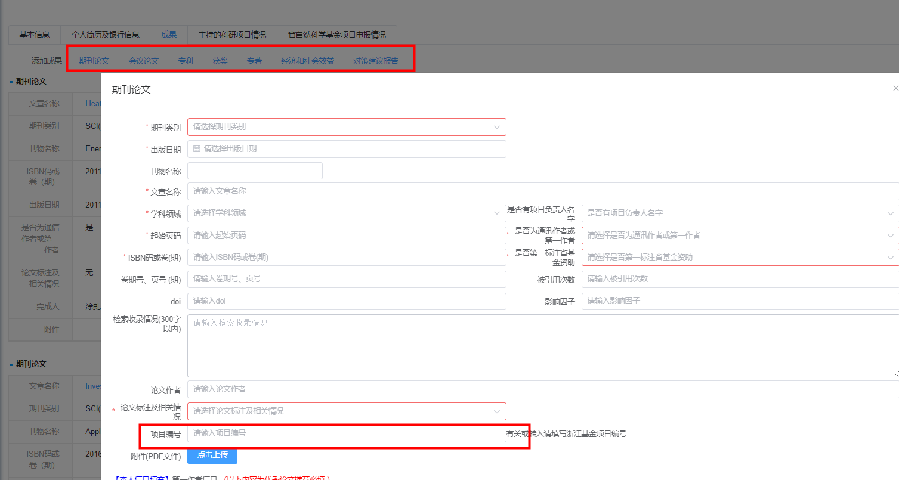
11.添加成果完成后，请返回项目验收详情页面，点击成果列示，并点击页面下方的“导入”按钮，导入成果。
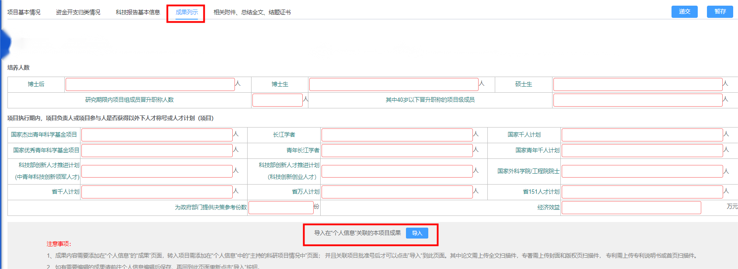
12.上传相关附件时，请依次上传：（1）“科技报告正文”（需同时上传docx版和PDF版，请保证两个版本内容一致。格式要求可参考页面说明中的“科技报告正文格式”进行编制）；（2）资金开支财务详单；（3）项目经费审计报告或决算报告；（4）资金开支归类情况表；（5）个人承诺书
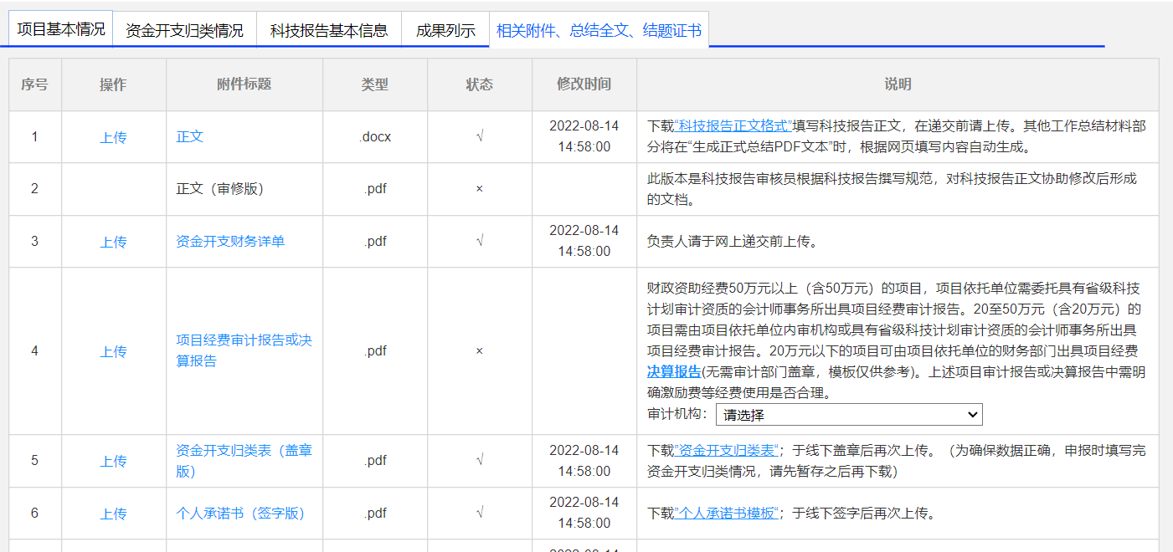

（1）审计报告或决算报告：财政资助经费50万元以上（含50万元）的项目，需委托具有省级科技计划审计资质的会计师事务所出具项目经费审计报告。20至50万元（含20万元）的项目需由项目依托单位内审机构或具有省级科技计划审计资质的会计师事务所出具项目经费审计报告。20万元以下的项目可由项目依托单位的财务部门出具项目经费决算报告（格式要求可参考页面说明中“决算报告”模板）。上述项目审计报告或决算报告中需明确激励费等经费使用是否合理。上传审计报告或决算报告时，需选择对应的审计机构（内审报告则选择“单位内审机构”，决算报告则无需选择机构）；审计报告由审计机构盖章，内审报告由单位内审机构盖章，决算报告则由单位财务部门盖章
（2）个人承诺书：请参考页面说明中的“个人承诺书模板”进行填写并签字；
（3）资金开支财务详单：请按照单位财务部门的要求出具并加盖财务部门章；
（4）资金开支归类情况表：请在完成资金开支归类情况页面的数据填报后点击“暂存”，保存成功后点击页面下方“下载资金开支归类情况表”按钮，下载表格签字和加盖财务部门章；
（5）请在验收申请提交依托单位审核前，完成上述材料的签字盖章，并上传至系统中。
13.完成上述步骤后，项目负责人可点击页面右上角“递交”按钮，将验收申请提交依托单位审核。
12.递交完成后，将自动返回验收或延期申请列表页面。项目负责人可选择页面上方“历年项目验收情况”标签页，查看项目验收申请流程进度。
- 项目延期操作说明
项目负责人请于规定时间内，通过基金信息系统提交项目延期申请。
1.项目负责人登录基金信息系统（系统网址：https://zjnsf.kjt.zj.gov.cn）
2.登录后，请依次点击页面左侧菜单“延期与验收”--“项目验收”，进入验收或延期申请列表页面。
3.进入列表页面后，请找到相应项目并点击“我要延期”，进入延期申请填报详情页面。
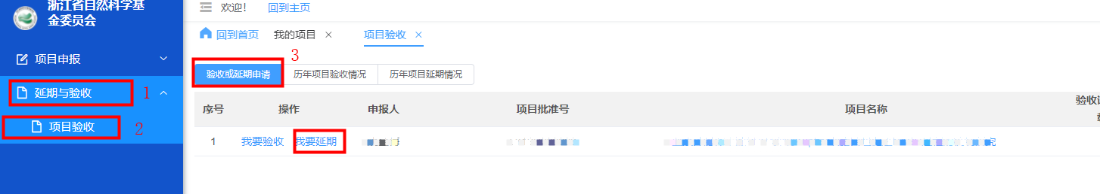
4.进入详情页面后，请填写“延期原因”。如有相关附件可点击页面下方“上传”按钮进行上传。填报完成后，请点击页面右上角“递交”按钮。
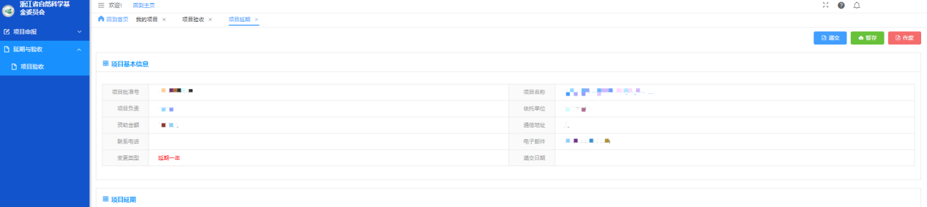
5.递交完成后，将自动返回验收或延期申请列表页面。项目负责人可选择页面上方“历年项目延期情况”标签页，查看项目延期申请流程进度。

三、项目终止操作说明
项目负责人在研究期限截止日前可以主动提出终止研究申请，依托单位审核通过后在基金信息系统发起项目终止申请。

